nach der schnellen Auszahlung des Kaufpreises ist für uns noch - Auszahlung de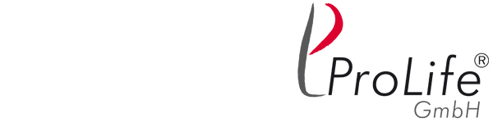
Nach der Auszahlung des Kaufpreises
ist für uns noch lange nicht Schluss.
Rückkaufswert | Nachzahlung | Nachzahlung in %
2.434,71 € | 367,32 € | 15,09 %
4.714,29 € | 4.951,00 € | 105,02 %
4.361,01 € | 1.011,77 € | 20,61 %
17.264,44 € | 3.286,62 € | 19,04 %
1.742,99 € | 407,55 € | 26,54 %
2.082,00 € | 1.170,73 € | 63,68 %

Lebensversicherung- was nun?
Sie haben erkannt, dass Ihre Lebens- oder Rentenversicherung
nicht mehr der richtige Baustein für Ihre Altersvorsorge ist.
Es gibt bessere Lösungen als die Kündigung Ihrer Lebens- oder Rentenversicherung bei der Gesellschaft.
Auf Wunsch stelle ich gern den Kontakt zur ProLife GmbH her,
damit Sie mehr erhalten als nur den von Ihrer Gesellschaft
angebotenen Rückkaufwert.

Wollen Sie mehr über unsere Dienstleistung

